Presseinformation

Schnell, robust und besonders kompakt:
Ultraschallschranke P48

Zur Produkt- oder Gebindezählung an Transportbändern sind Ultraschallsensoren optischen Systemen in vielerlei Hinsicht überlegen: Weder können Dampf, Staub oder Rauch die Objekterfassung beeinträchtigen, noch führen komplexe, spiegelnde oder transparente Oberflächen zu Irritationen der Messsysteme. Eine besonders preisgünstige und montagefreundliche Lösung bietet PIL mit den Ultraschallschranken der Baureihe P48, die sich auch für schnelle Zählvorgänge bei hohen Bandlaufgeschwindigkeiten eignen.
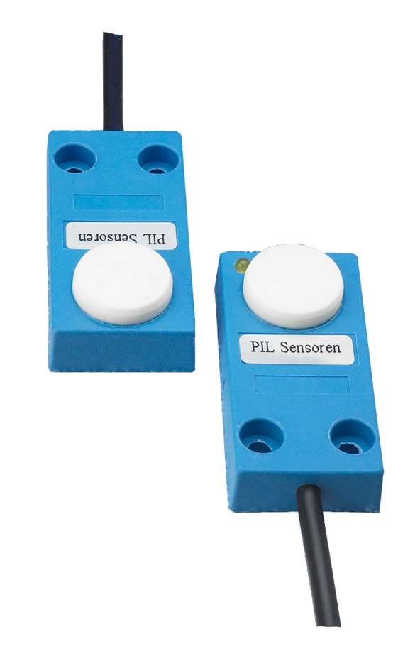
Bild: Klein und robust: Die P48-Ultraschallschranken von PIL zählen zu kleinsten der marktweit verfügbaren Systeme

Aufgrund getrennter Sende- und Empfangseinheiten erreichen die Systeme, die für Reichweiten bis 30 cm bzw. bis 110 cm erhältlich sind, Schaltfrequenzen bis zu 500 Hz. Dabei gewährleistet ihre Schallkeule mit einem Erfassungswinkel von 15° die zuverlässige Objekterkennung. Zur Signalisierung der ordnungsgemäßen Funktion verfügen die Empfangseinheiten über eine integrierte LED. Die Sensormodule mit Kunststoffgehäusen in Schutzart IP67 sind für einen Temperaturbereich von -15 °C bis +60 °C ausgelegt und zeichnen sie sich durch Kurzschlussfestigkeit, hohe Unempfindlichkeit gegen Spannungsspitzen sowie einen Verpolungsschutz aus, der Fehlanschlüssen vorbeugt. Für eine weitere Montagevereinfachung sorgen die äußerst geringen Abmessungen der Sende- und Empfangseinheiten, die abhängig von der Reichweite nur 30x20x12 mm bzw. 50x24x12 mm betragen und damit zu den kleinsten am Markt erhältlichen Ultraschallschranken zählen.

Sensorberatung durch PIL
Die Zuverlässigkeit von Messlösungen hängt nicht nur von der Robustheit der verwendeten Sensortechnik ab, sondern auch von deren spezifischen Ausführungsmerkmalen, der anwendungsspezifischen Konfiguration und einer korrekten Positionierung. Als Spezialist für industrielle Ultraschall-Sensortechnologie unterstützt PiL deshalb seine Kunden mit umfassendem Applikations-Know-how, individueller Beratung und im Bedarfsfall mit passgenauen Produktmodifikationen.

Bilder: | P48_ultraschallschranke | Zeichen: | 1.912
Dateiname: | 202110042_pm_schnelle_ultraschallschranken_p48 | Datum: | 01.12.2021
Über PIL
Die in Erlensee bei Frankfurt/Main ansässige PIL Sensoren GmbH, ein Pionier der Ultraschallsensorik, entwickelt, produziert und vertreibt seit 1990 Standard- und maßgeschneiderte Sensorlösungen für industrielle Anwendungen. Zusammen mit der Inelta Sensorsysteme GmbH & Co. KG (Taufkirchen bei München) und der VYPRO s.r.o. (Trenčín, Slowakei) bietet PIL ein breites Produktspektrum zur Weg- und Positions- sowie zur Kraft-, Druck- und Neigungsmessung an. Das Angebot umfasst Kraftsensoren, Sensor-Signalverstärker, Druckschalter, kapazitive Sensoren sowie Ultraschallsensoren. Dienstleistungen aus dem Bereich der Kabel- und Steckverbinder-Konfektionierung ergänzen das Portfolio.
Der Unternehmensverbund beliefert insbesondere Kunden aus den Branchen Industrielle Automatisierung, Maschinenbau, Hydraulik, Medizintechnik sowie Luft- und Raumfahrt. Branchen- und kundenspezifische Sensorlösungen bilden dabei einen besonderen Schwerpunkt, der mit interdisziplinärem Know-how beständig ausgebaut wird.

Kontakt:  PIL Sensoren GmbH  Zweigstelle Süd  Reinhard Koch  Ludwig-Bölkow-Allee 22  82024 Taufkirchen  Tel.: 089 / 452 245-0  Fax: 089 / 452 245-744  E-Mail: marketing@pil.de  Internet: www.pil.de | gii die Presse-Agentur GmbH  Immanuelkirchstraße 12  10405 Berlin  Tel.: 030 / 538 965-0  E-Mail: info@gii.de  Internet: www.gii.de

